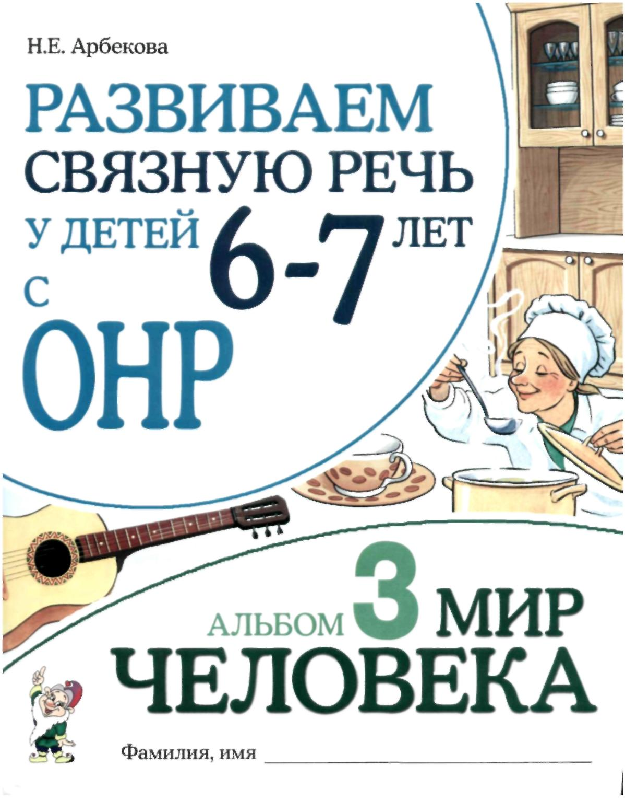
Введение
Успешность обучения ребёнка в школе напрямую зависит от уровня развития его связной речи. Многие специалисты по исследованию речи детей (В.К. Воробьёва, В.П. Глухов, Б.М. Гриншпун, В.А. Ковшиков, Н.С. Жукова, Е.М. Мастюкова, Т.Б. Филичева и др.) подчёркивают, что у детей с общим недоразвитием речи (ОНР) без специального коррекционного обучения связная речь не формируется. Поэтому обучение дошкольников с ОНР логичной, лексически богатой, четкой и правильно грамматически оформленной связной речи является одной из основных задач для специалистов детских дошкольных учреждений.
Данный альбом предназначен для работы с детьми 6—7 лет (подготовительной к школе группы детского сада) и входит в комплект пособий по развитию связной речи детей с ОНР дошкольного возраста. По альбому «Мир человека» на материале лексических тем «Одежда. Обувь. Головные уборы», «Инструменты», «Профессии», «Транспорт», «Мебель», «Посуда» проводится систематическая работа по развитию словесно-логического мышления и связной речи детей. По каждой лексической теме ребенка учат:
- определять и называть предметы и их характерные признаки (качества, свойства) с опорой на условные обозначения (символы);
- сравнивать предметы между собой и составлять простые и сложные предложения по опорным картинкам;
- правильно «читать» и отгадывать загадки сказочных героев о различных предметах по опорным карточкам и самостоятельно составлять аналогичные загадки по подобранным условным обозначениям;
- составлять последовательный пересказ небольшого текста с опорой на серию из четырёх сюжетных картин, расположенных в произвольном порядке. Это задание позволяет ребенку по следам прочитанного рассказа правильно расположить картинки серии и пересказать его, активизируя полученные навыки связной речи;
- составлять рассказы-описания и рассказы-сравнения предметов по последовательному картинному плану.
Каждая тема представлена отдельным модулем. Логопед может проводить занятия по развитию речи в порядке, предложенном в методическом пособии данного комплекта, либо самостоятельно выбирать порядок прохождения тем.
Проведение систематических занятий по любому альбому комплекта предполагает проверку и оценку полученных ребёнком знаний логопедом, воспитателями и родителями. На каждой странице предлагается оценочная шкала в виде трех пустых треугольников. Если ребенок правильно выполнил задание на логопедическом занятии, логопед закрашивает треугольник с буквой «Л» красным цветом (оценка «отлично»), если ответы ребёнка неточные — синим цветом (оценка «хорошо»). При повторении речевого материала воспитатели и родители также оценивают правильность ответов ребенка, закрашивая треугольники с соответствующей буквой: «В» (воспитатели), или «Р» (родители). Таким образом, занимаясь по альбому, ребенок повторяет изученный материал несколько раз, закрепляя полученные речевые навыки.
Альбомы данного комплекта можно использовать при проведении индивидуальных или подгрупповых занятий по развитию связной речи детей как с речевыми нарушениями, так и без речевых нарушений.

Тема «ОДЕЖДА. ОБУВЬ. ГОЛОВНЫЕ УБОРЫ»
- Рассмотри картинки и условные обозначения. Расскажи, к какой группе относится (одежда, обувь или головной убор), для чего человеку нужна и из чего сделана каждая вещь. Составь предложения по образцу: Шуба — это верхняя одежда. Шубу человек одевает холодной зимой. Шуба сделана из меха, значит она — меховая.
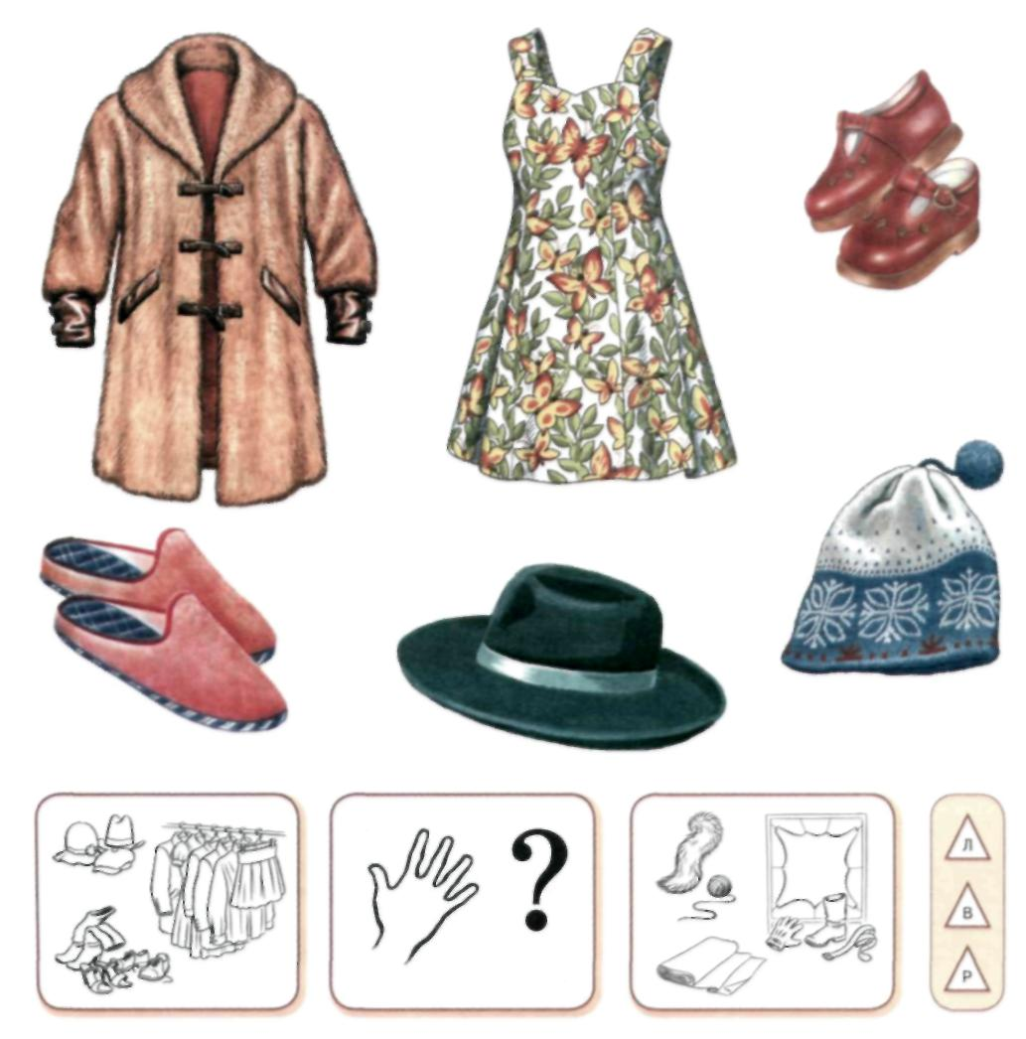
- Сравни пары предметов. Составь предложения по образцу: Шуба — это верхняя одежда, а тапочки — это обувь. Шубу человек носит на улице, а тапочки — дома. И т.д.
Группа
Как используется?
Материал
Тема «ОДЕЖДА. ОБУВЬ. ГОЛОВНЫЕ УБОРЫ»
- Рассмотри картинки и условные обозначения. Расскажи, из каких частей состоят эти предметы, кто носит и как за ними ухаживают. Составь предложения по образцу: У каждого сапога есть чёрные подошва и каблук, коричневое высокое голенище на молнии и острый мысок. Эти сапоги — женские. Сапоги чистят щёткой специальным кремом для обуви.
- Сравни пары предметов. Составь предложения по образцу: Сапоги это обувь, а брюки — одежда. Сапоги коричневые, а брюки зелёные в чёрную полоску. Сапоги чистят щёткой кремом для обуви, а брюки стирают, сушат и гладят.
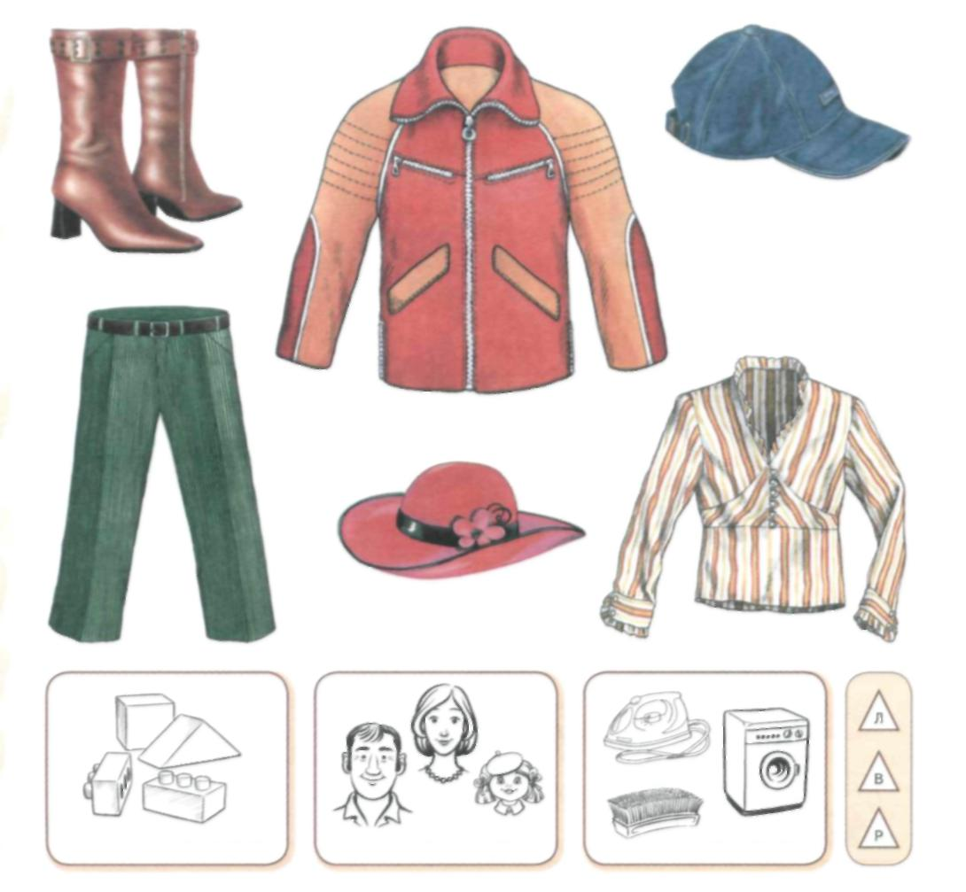
Части предмета
Кто носит (мужчины, женщины, дети)?
Как ухаживают?
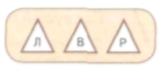
Тема: «ОДЕЖДА. ОБУВЬ. ГОЛОВНЫЕ УБОРЫ»
- «Отгадай загадки». По карточкам «прочитай» загадки Золушки. Образец: Эти предметы сделаны из резины, как мячик. Синего цвета, как цветок василёк. Есть подошва, как у кроссовок. Соедини линией каждую загадку Золушки с картинкой-отгадкой.
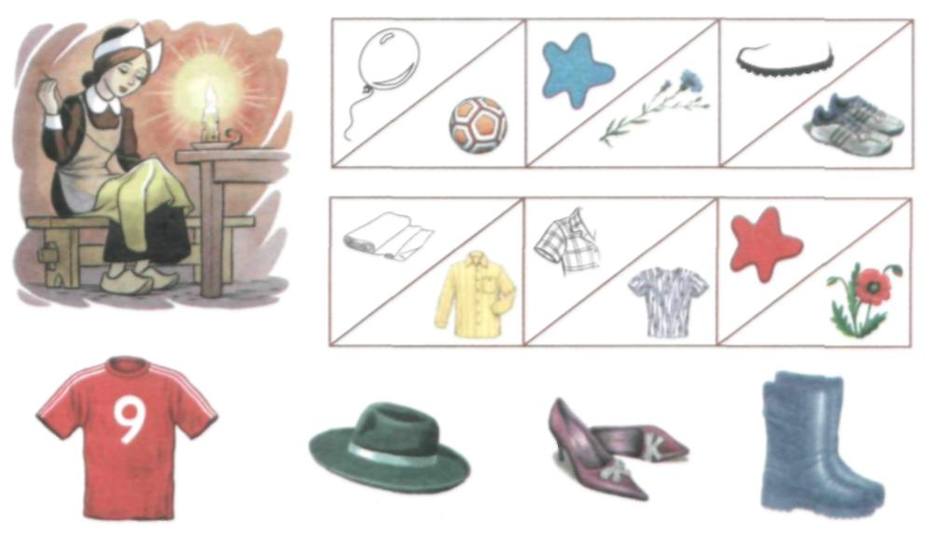
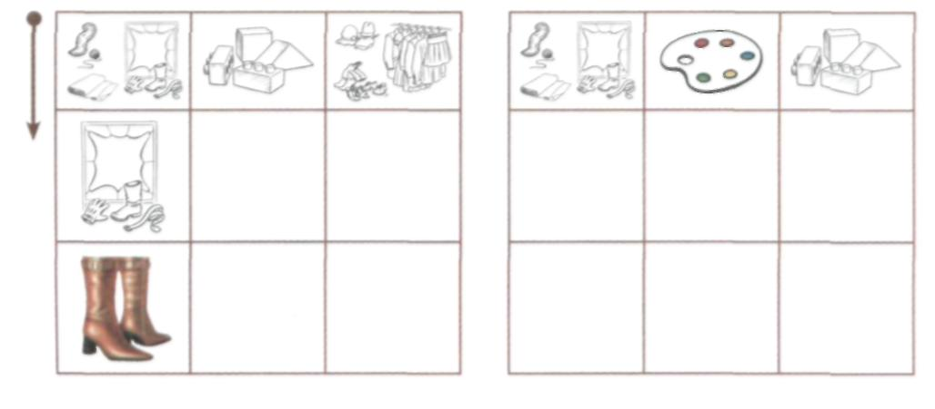
- «Составь загадку сам». По карточкам-подсказкам составь и нарисуй в пустых квадратиках загадки про оставшиеся предметы. Загадай их друзьям или маме. Образец: Эти предметы сделаны из кожи, как и сапоги...
Тема «ОДЕЖДА. ОБУВЬ. ГОЛОВНЫЕ УБОРЫ»
- Послушай рассказ. Как его можно назвать?

Однажды мама купила в магазине отрез красивой ткани и решила сшить себе новое платье.
— Мама, а где шьют одежду? — спросила Маша.
— Одежду, Машенька, шьют в ателье. Хочешь пойти со мной заказывать платье? Тогда собирайся!
Ателье было похоже на небольшой магазинчик. Повсюду стояли манекены в различных одеждах и висели образцы тканей.
К маме вышла закройщица. Мама показала ей ткань и фасон платья в журнале. После этого с маминой фигуры закройщица сняла мерки, сделала выкройку и начала кроить платье. На следующий день мама вместе с Машей снова пришли в ателье. Закройщица сделала примерку, и портниха начала отшивать платье.
Скоро платье было готово. Мама надела его на праздник. Новое платье всем очень понравилось.

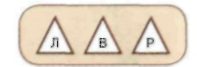
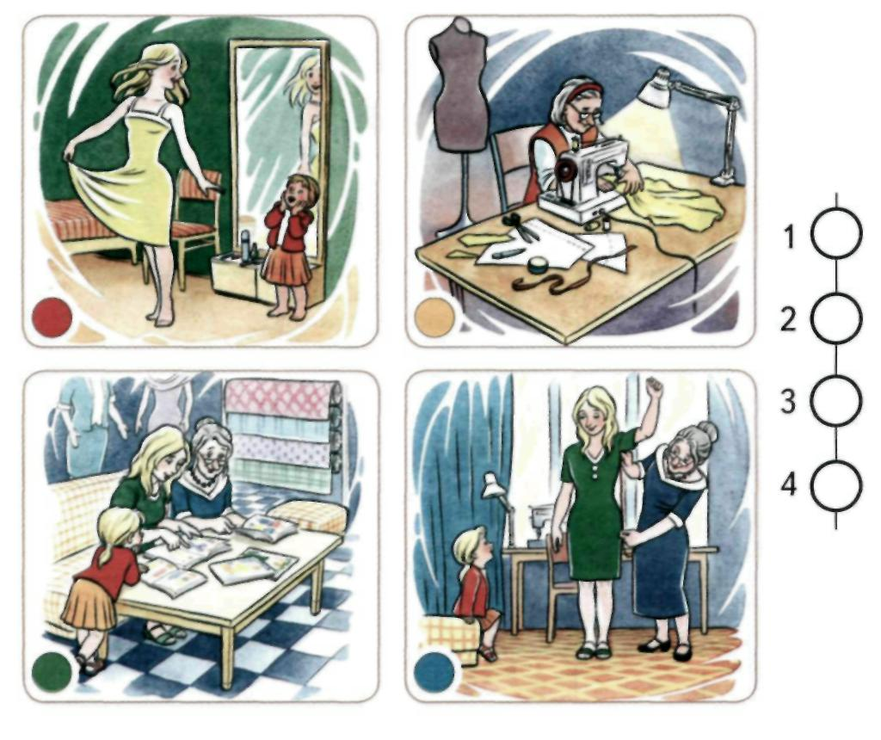
- Рассмотри картинки. Какая картинка должна быть на первом месте? Кружком какого цвета она отмечена? Раскрась первую бусинку (первый пустой кружок справа от картинок) этим цветом. С остальными картинками проделай такую же работу. Посмотри на раскрашенные тобой бусы и расскажи о том, как Машиной маме в ателье сшили новое платье.
Тема «ОДЕЖДА. ОБУВЬ. ГОЛОВНЫЕ УБОРЫ»
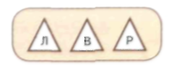
- «Составь рассказы-описания». Назови одежду, обувь, головные уборы. Составь рассказ-описание каждого предмета по картинному плану. Начни рассказ так: Я хочу рассказать о... (куртке).
- Части предмета
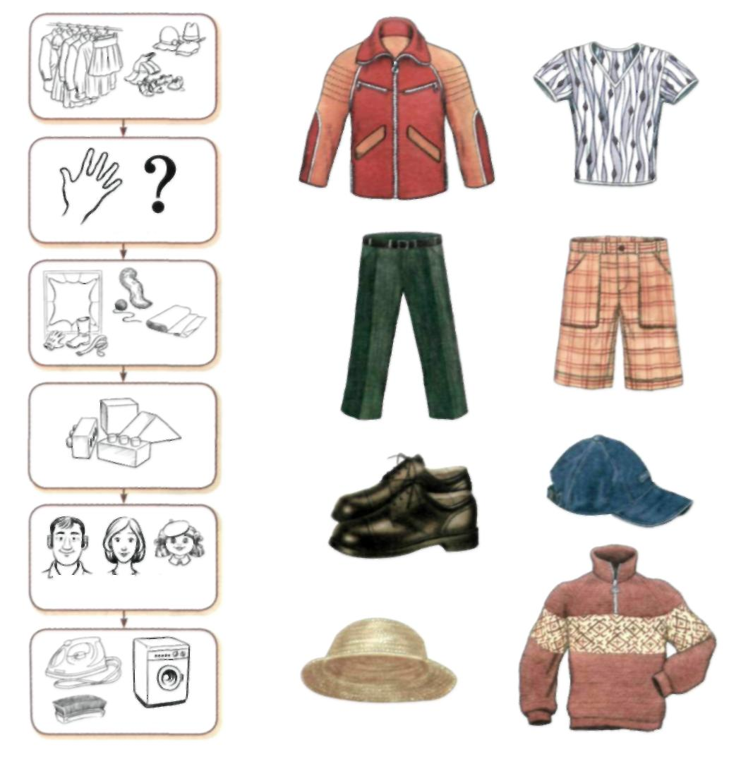
- «Составь рассказы-сравнения». Составь рассказы-сравнения каждой пары предметов по картинному плану. Начни рассказ так: Я хочу рассказать о... (куртке и футболке).
Группа
Как используется?
Материал
Как ухаживают?
Кто носит (мужчины, женщины, дети)?
Части предмета
Тема «ИНСТРУМЕНТЫ»
- Рассмотри инструменты и условные обозначения внизу страницы. Расскажи, к какой группе инструментов (рабочие, сельскохозяйственные или музыкальные) относится и как используется каждый инструмент. Составь предложения по образцу: Балалайка — музыкальный инструмент. Перебирая струны балалайки, наигрывают различные мелодии.
- Сравни инструменты между собой. Составь предложения по образцу: Балалайка — музыкальный инструмент, а лопата — сельскохозяйственный. И т.д.
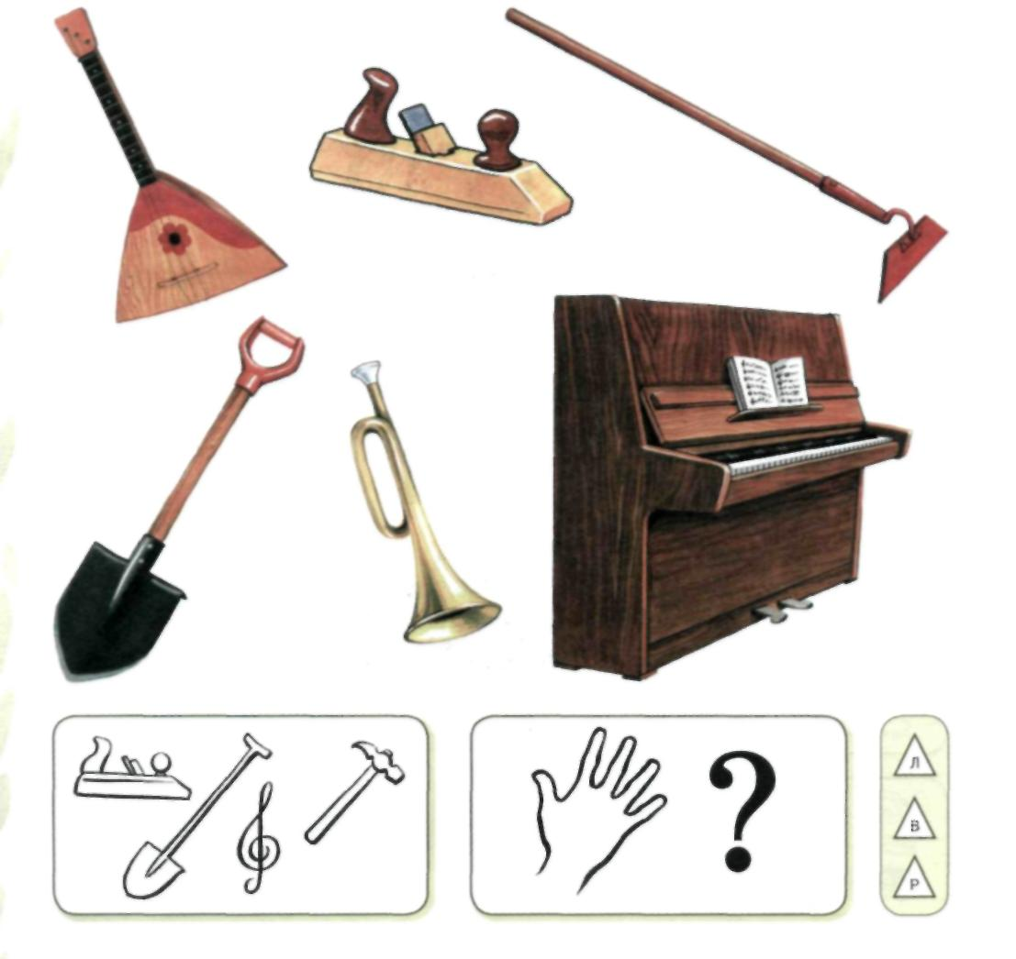
Как используется?
Вид инструмента

Тема: «ИНСТРУМЕНТЫ»
- Рассмотри инструменты и условные обозначения. Расскажи, какого цвета, из каких частей и материалов сделан каждый инструмент. Составь предложения по образцу: У скрипки есть коричневый корпус, чёрный гриф, на который натянуты струны, и смычок. Корпус скрипки сделан из дерева, струны — из жил и металла. Смычок — из деревянной палочки, со струной из толстого конского волоса.
- Сравни инструменты между собой. Составь предложения по образцу: У скрипки есть деревянный корпус, гриф с натянутыми струнами из металла и жил, и деревянный смычок со струной из конского волоса. А у шила есть деревянная ручка, в которую вставлена длинная, прочная и острая металлическая игла.

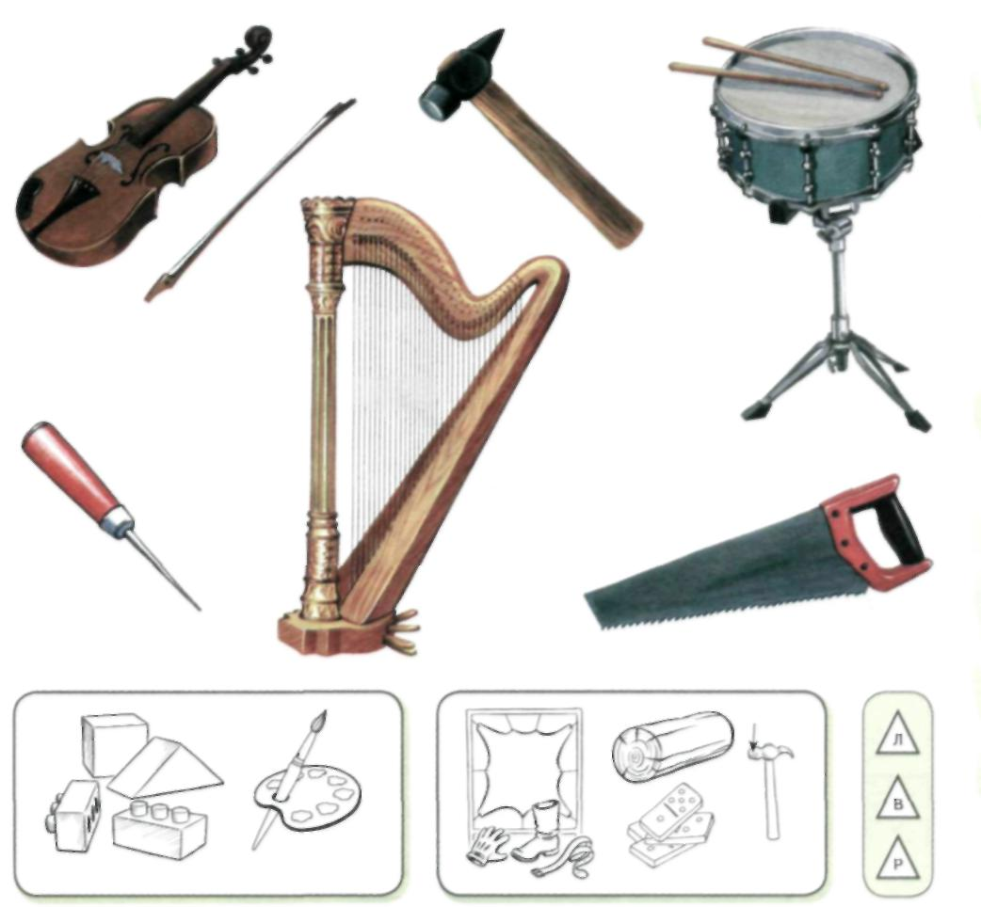
Материал
Части предмета и цвет

Тема «ИНСТРУМЕНТЫ»
- Рассмотри инструменты и условное обозначение. Инструменты нужны людям разных профессий. Составь о каждом инструменте предложения по образцу: Пианино нужно пианисту. На пианино пианист исполняет музыкальные произведения.

- Сравни инструменты между собой. Составь предложения по образцу: Пианино нужно пианисту, а топор нужен плотнику. Пианист исполняет на пианино музыкальные произведения, а с помощью топора плотник может срубить из брёвен избу.
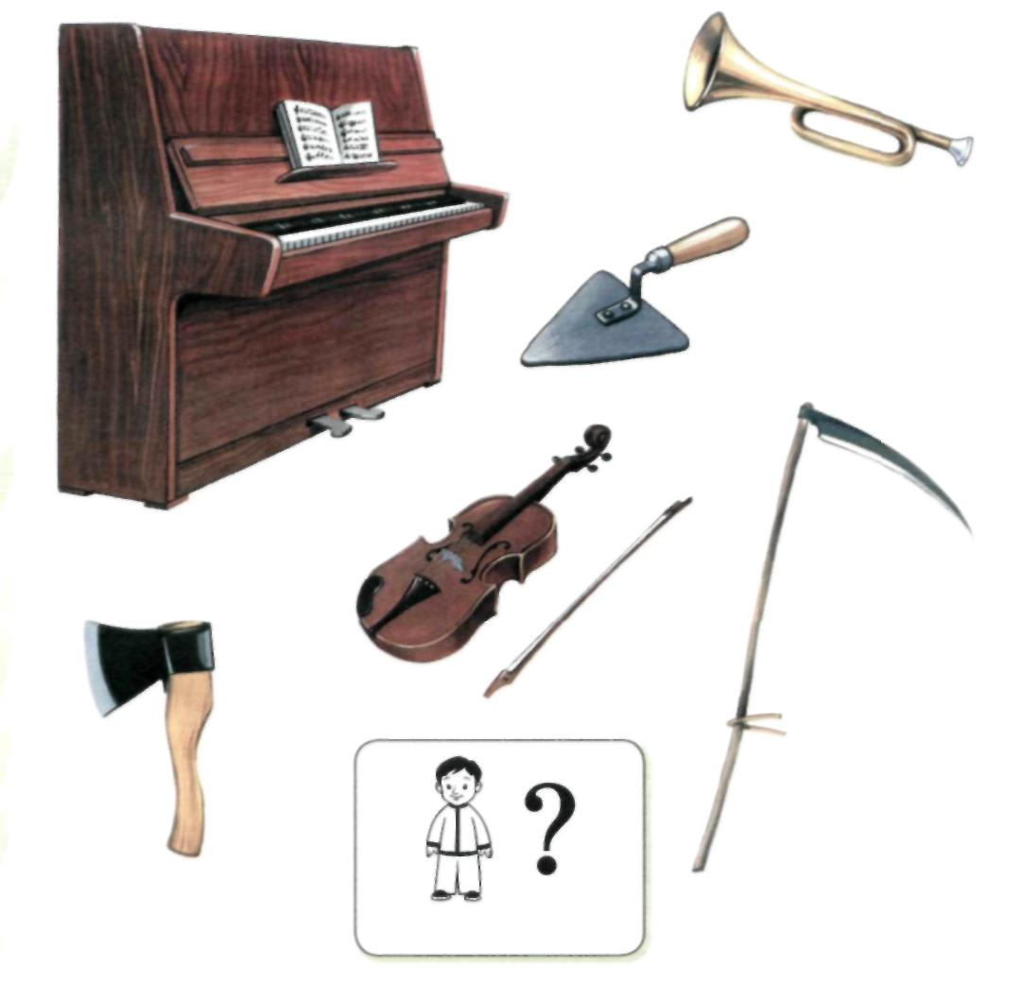
Человеку какой профессии нужен?

Тема «ИНСТРУМЕНТЫ»

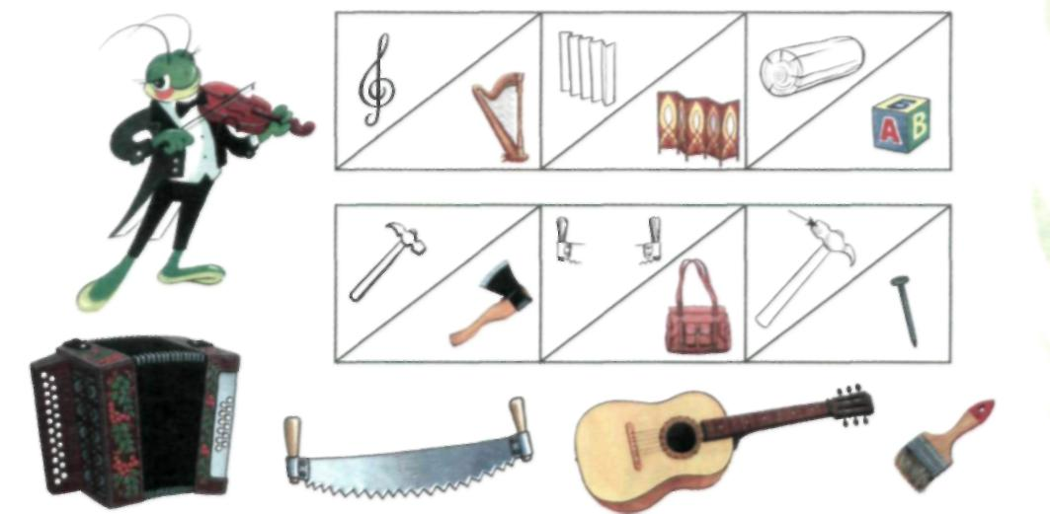
- «Отгадай загадки». По карточкам «прочитай» загадки кузнечика-скрипача. Образец: Это музыкальный инструмент, как и арфа. У него есть пластины, заложенные в складки, как у ширмы. Корпус этого инструмента деревянный, как кубик. Соедини линией каждую загадку кузнечика с картинкой-отгадкой.

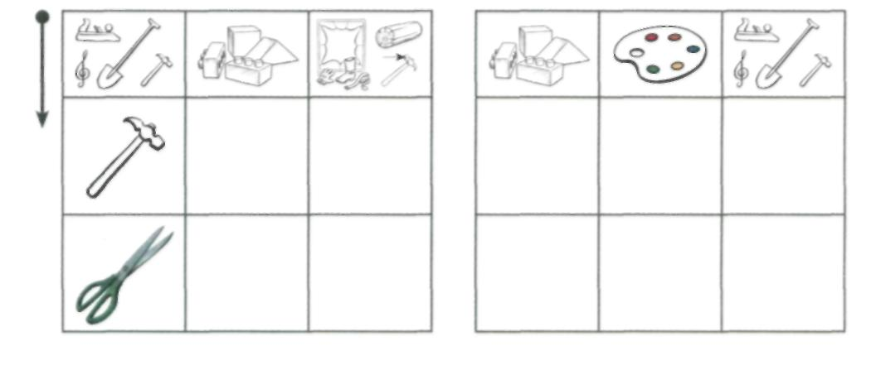
- «Составь загадку сам». По карточкам-подсказкам составь и нарисуй в пустых квадратиках загадки про оставшиеся инструменты. Загадай их друзьям или маме. Образец: Это рабочий инструмент, как и ножницы...
Тема: «ИНСТРУМЕНТЫ»
- Послушай рассказ. Как его можно назвать?

Летним вечером дедушка Матвей спросил у внука: — Скажи-ка, Ваня, а знаешь ли ты, чем зимой кормят лошадей и коров?
- Дедушка, расскажи!
- С осени и до весны основной корм копытных животных — это сухая трава, или сено. Но сена нужно заготовить много, чтобы его хватило на долгую зиму.
Раньше в деревнях не было специальных машин — сенокосилок. Траву косили косами. Для того чтобы накосить много травы, нужно было быть очень сильным и выносливым человеком. Косари начинали работать рано утром, потому что мокрую от росы траву косить легче. Даже поговорка появилась: *Коси коса, пока роса. Роса долой, и мы домой». Косили траву до обеда.
Затем женщины и дети деревянными граблями ворошили траву и оставляли её подсыхать на солнышке. При хорошей погоде уже через день душистое сухое сено можно было перевозить в крытый сенной сарай на хранение.
Часто готовое сено оставляли под открытым небом на сухих и ровных местах. Сначала постилали жерди или ветки, а потом вилами укладывали сено в огромную гору и приминали её сверху. Получался большой стог — скирда. В скирдах сено хранилось до весны.
Вот, Ваня, как заготавливали на зиму сено для скота.


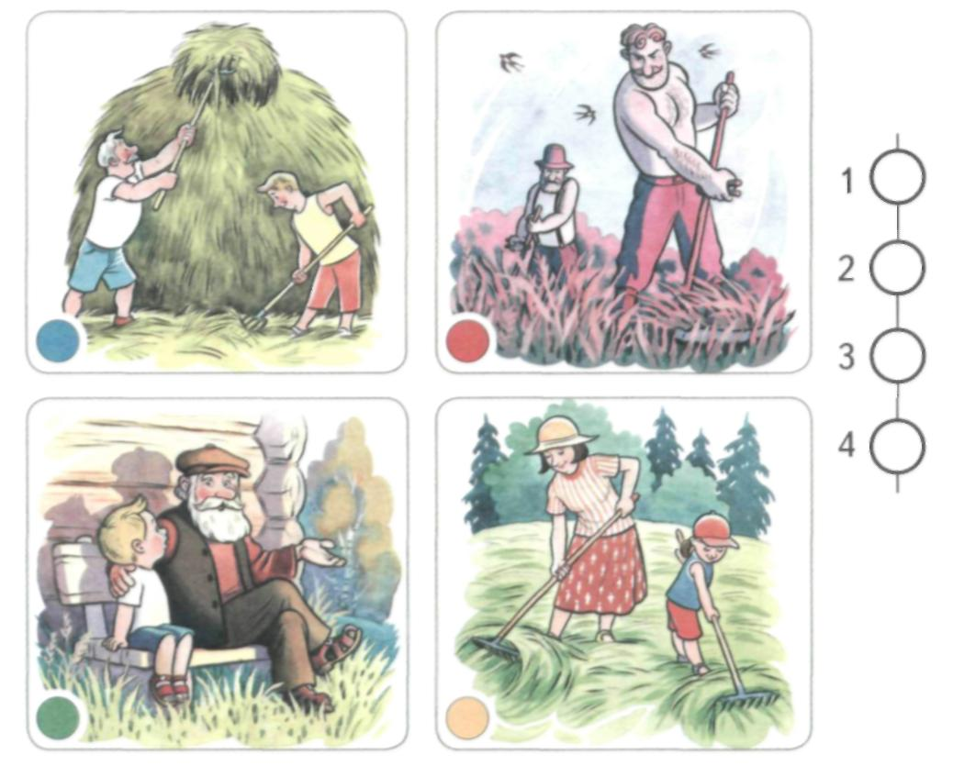
- Рассмотри картинки. Раскрась бусинки справа от картинок подходящими цветами (по порядку следования картинок в рассказе). Расскажи о том, как заготавливают сено на зиму.
Тема: «ИНСТРУМЕНТЫ»
- «Составь рассказы-описания». Назови инструменты. Составь рассказ-описание каждого предмета по картинному плану. Начни рассказ так: Я хочу рассказать о... (молотке).

- «Составь рассказы-сравнения». Составь рассказы-сравнения каждой пары инструментов по картинному плану. Начни рассказ так: Я хочу рассказать о... (молотке и скрипке).
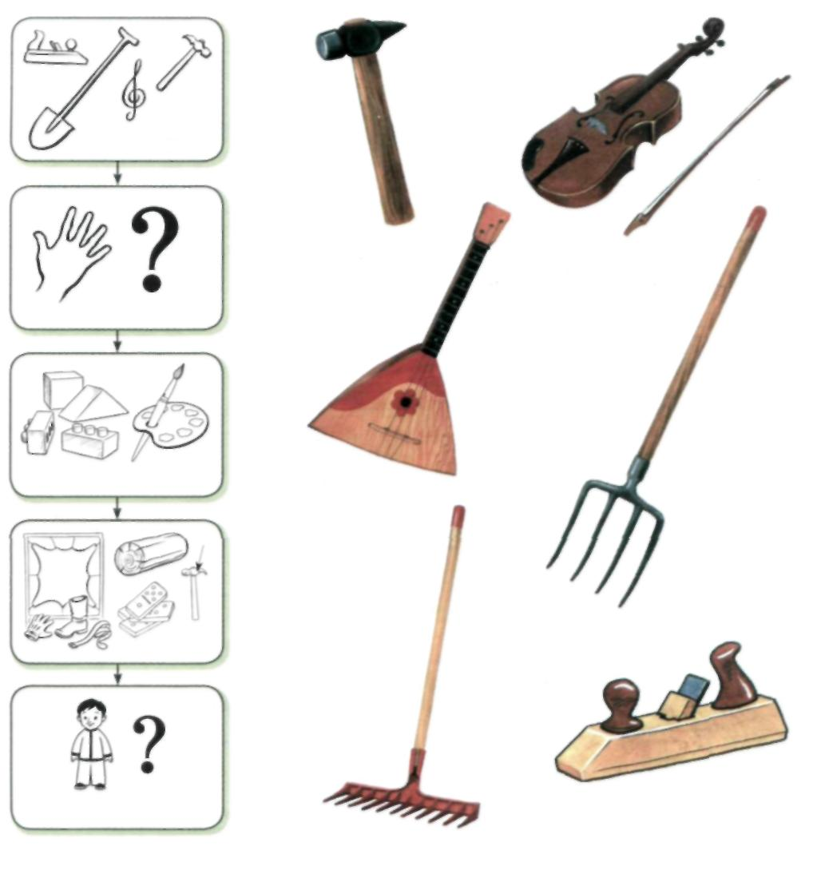Вид инструмента
Как используется?
Части предмета и цвет
Материал
Человеку какой профессии нужен?

Тема «ПРОФЕССИИ»
- Рассмотри профессии людей (пекарь, ветеринар, слесарь, космонавт, водитель, гончар) и условные обозначения. Расскажи, где работает и какую работу выполняет каждый человек. Составь предложения по образцу: Пекарь работает в пекарне. Он печёт хлеб.
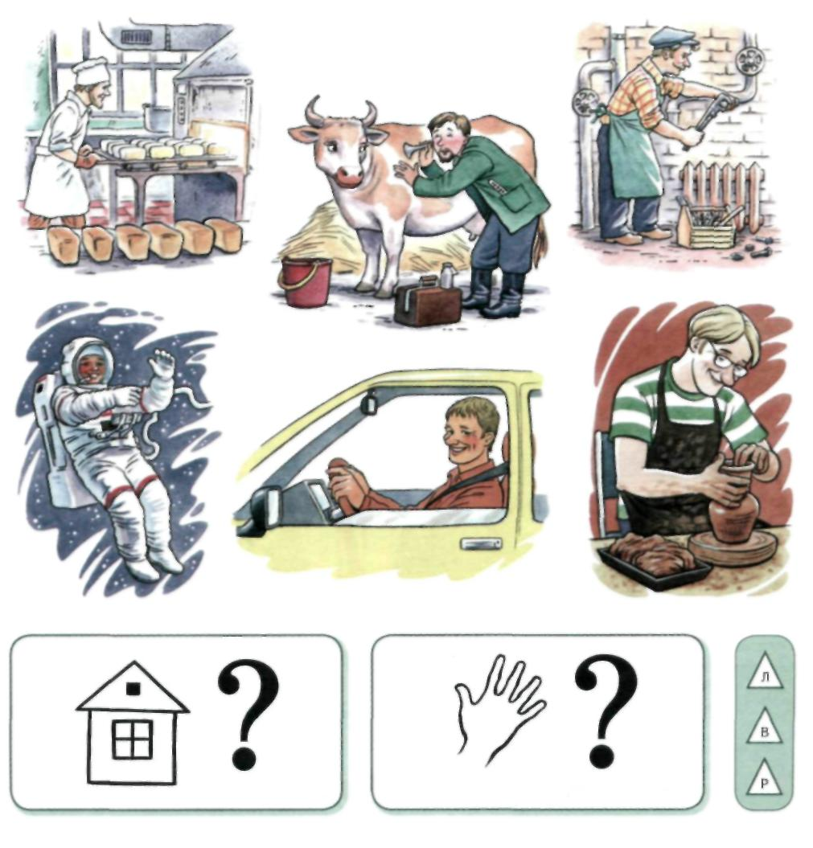
- Сравни людей разных профессий. Составь предложения по образцу: Пекарь работает в пекарне, а космонавт — на космической станции. Пекарь печёт хлеб, а космонавт изучает Землю из космоса.
Какую работу выполняет?
Место работы
Тема: «ПРОФЕССИИ»
- Рассмотри людей разных профессий и условные обозначения. Расскажи, какую специальную одежду носит и какие инструменты использует человек каждой профессии. Составь предложения по образцу: Это портной. Он шьёт людям одежду. На работе он одевает специальный фартук. Портному нужны ножницы, сантиметр, иголки, нитки и швейная машинка.
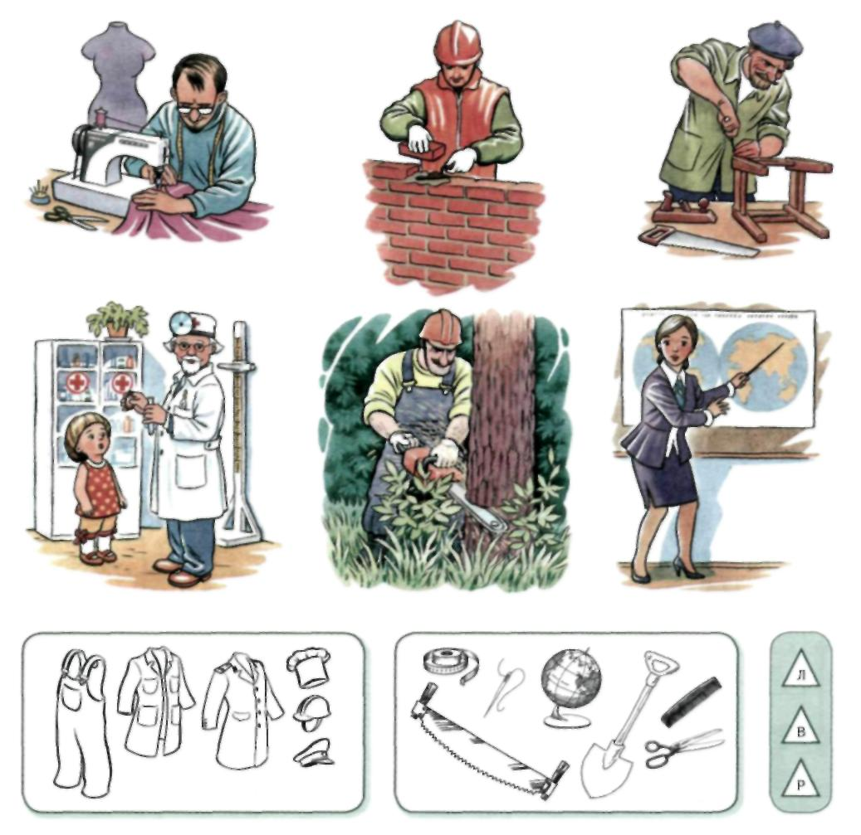
- Сравни профессии этих людей. Составь предложения по образцу: Портной шьёт людям одежду, а врач лечит людей. На работе портной одевает специальный фартук, а врач носит белый халат и шапочку. И т.д.
Инструменты
Спецодежда и головной убор

Тема «ПРОФЕССИИ»

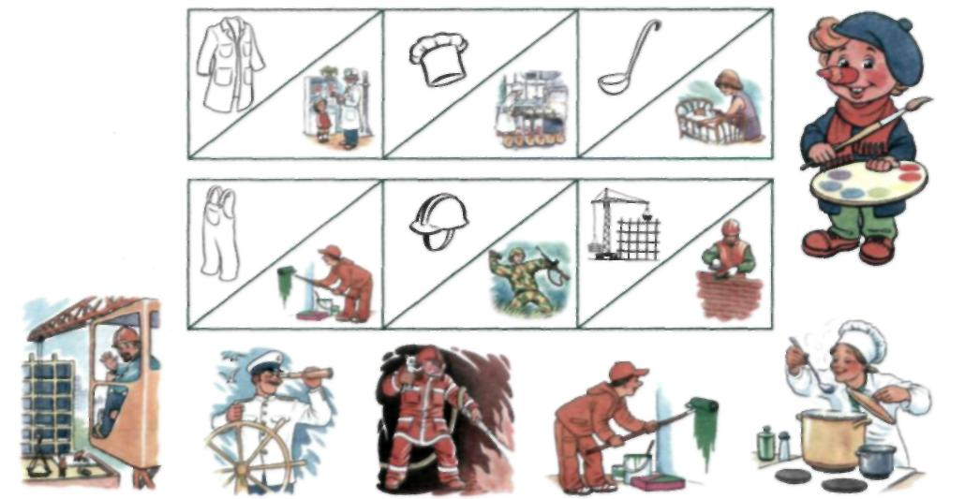
- «Отгадай загадки». По карточкам «прочитай» загадки художника Карандаша о профессиях. Образец: Человек этой профессии носит халат, как у доктора. У него есть кол пак, как у пекаря. Один из его рабочих инструментов — половник, как у мамы на кухне. Соедини линией каждую загадку Карандаша с картинкой-отгадкой.
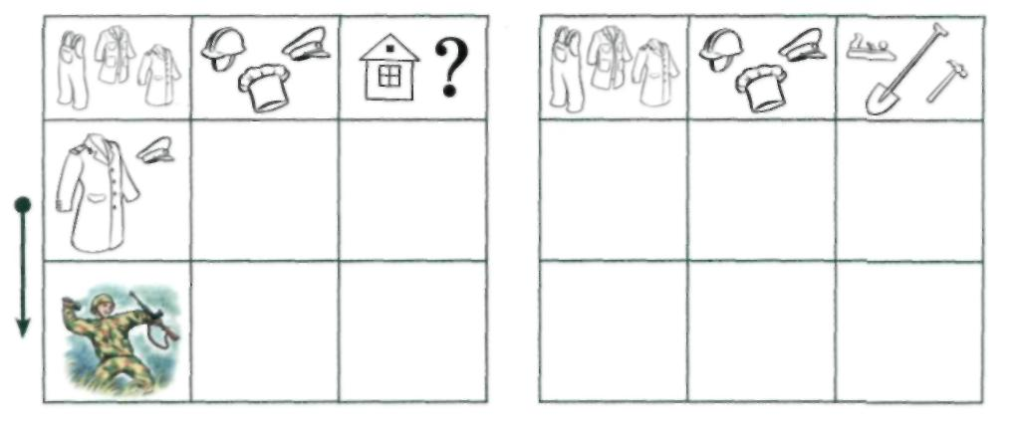
- «Составь загадку сам». По карточкам-подсказкам составь и нарисуй в пустых квадратиках загадки про оставшиеся профессии. Загадай их друзьям или маме. Образец: Человек этой профессии носит форму, кок и военный...
Тема: «ПРОФЕССИИ»
- Послушай рассказ. Как его можно назвать?

Как-то раз дедушка Матвей решил показать Ване, как работает кузней. Кузница стояла на окраине деревни. Кузнец, дядя Егор, рассказал Ване о своей роботе.
— С давних времён славятся по всей земле мастера кузнечного дела. Только кузнец мог подковать лошадь, сделать ножи, топоры, молотки и даже украшения для дома. И сейчас кованые изделия нужны людям.
В кузнице работает три человека: кузнец и два помощника. В специальной печи — горне — железо нагревают докрасна. Первый помощник кузнеца поддерживает огонь в горне, раздувая его специальными мехами из кожи, похожими на гармошку.
Разогретое железо — поковку — кузнец куёт на наковальне — специальном столе из прочного железа. Одной рукой он держит поковку клешами на наковальне. В другой руке у кузнеца маленький молоточек, которым он указывает на место для удара второму помощнику — молотобойцу. Молотобоец держит в руках большой молот и бьёт им по поковке...
Гак, Ваня, дружно работая, кузнец и его помощники могут выковать самые разные предметы...
Ване очень понравилось в кузнице. Дома он ещё долго рассказывал всем о редкой, но очень нужной профессии кузнеца.

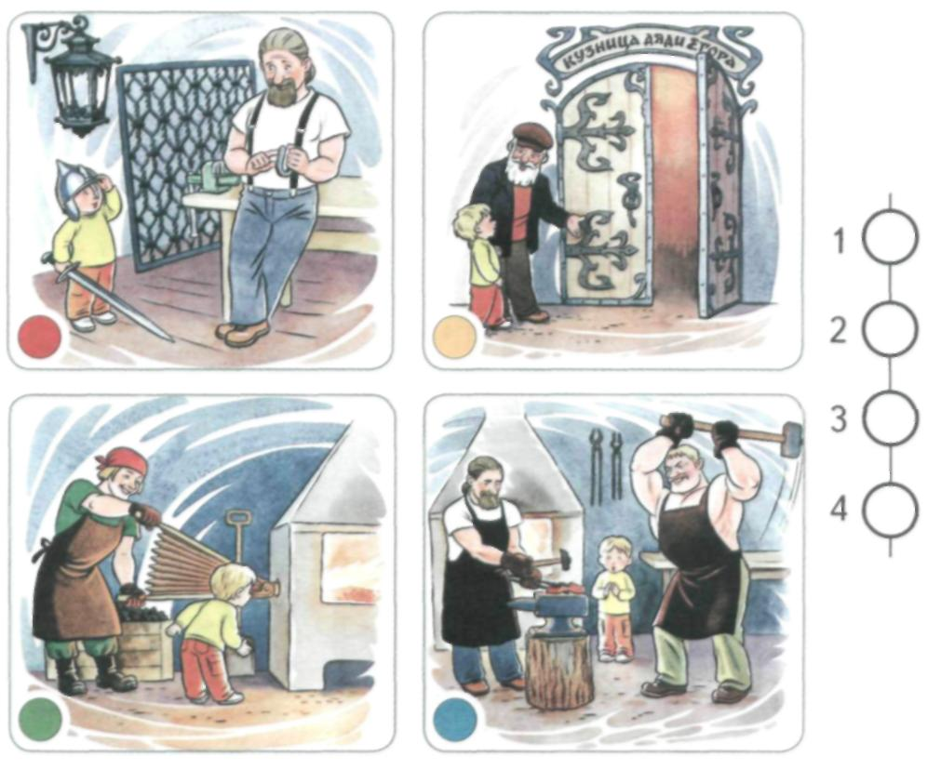

- Рассмотри картинки. Раскрась бусинки справа от картинок подходящими цветами (по порядку следования картинок в рассказе). Расскажи о том, как работает в кузнице кузнец.
Тема «ПРОФЕССИИ»
- «Составь рассказы-описания». Назови профессии. Составь рассказ-описание каждой профессии по картинному плану. Начни рассказ так: Я хочу рассказать о... (кузнеце).
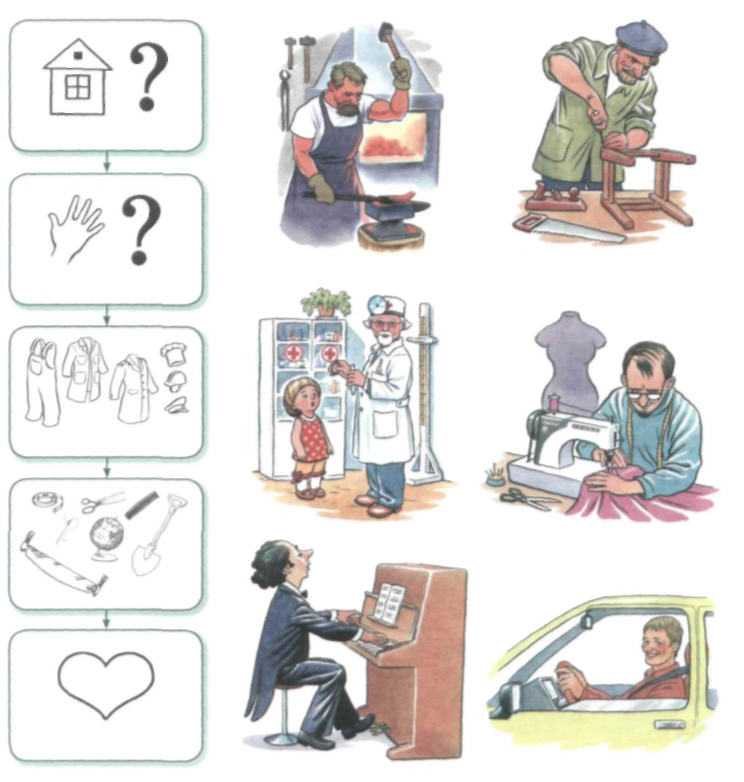

- «Составь рассказы-сравнения». Составь рассказы-сравнения о профессиях людей по картинному плану. Начни рассказ так: Я хочу рассказать о... (кузнеце и столяре).
Место работы
Какую работу выполняет?
Спецодежда и головной убор
Инструменты
Отношение к профессии

Тема «ТРАНСПОРТ»
- Рассмотри картинки и условные обозначения. Расскажи, к какому виду (наземному, подземному, водному или воздушному) относится каждое транспортное средство. Назови профессии людей, работающих на этих транспортных средствах. Составь предложения по образцу: Вертолёт — это воздушный транспорт. Но вертолёте перевозят по воздуху людей и грузы. Профессия человека, работающего на вертолёте, называется вертолётчик.
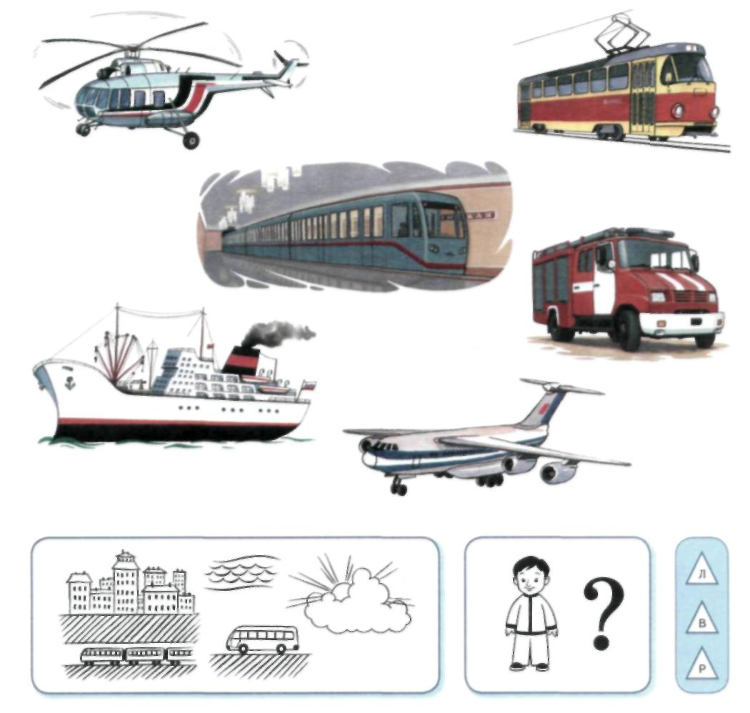
- Сравни транспортные средства. Составь предложения по образцу: Вертолёт — это воздушный транспорт, а пароход — водный. И т.д.
Вид транспорта и как используется?
Профессия
Тема: «ТРАНСПОРТ»
- Рассмотри транспорт и условные обозначения. Расскажи о материале, цвете и о том, из каких частей состоит каждый вид транспорта. Составь предложения по образцу: У этой грузовой машины есть красная железная кабина и жёлтый кузов из прочной ткани (парусины), чёрные руль и шесть колес с шинами из толстой резины. И т.д.
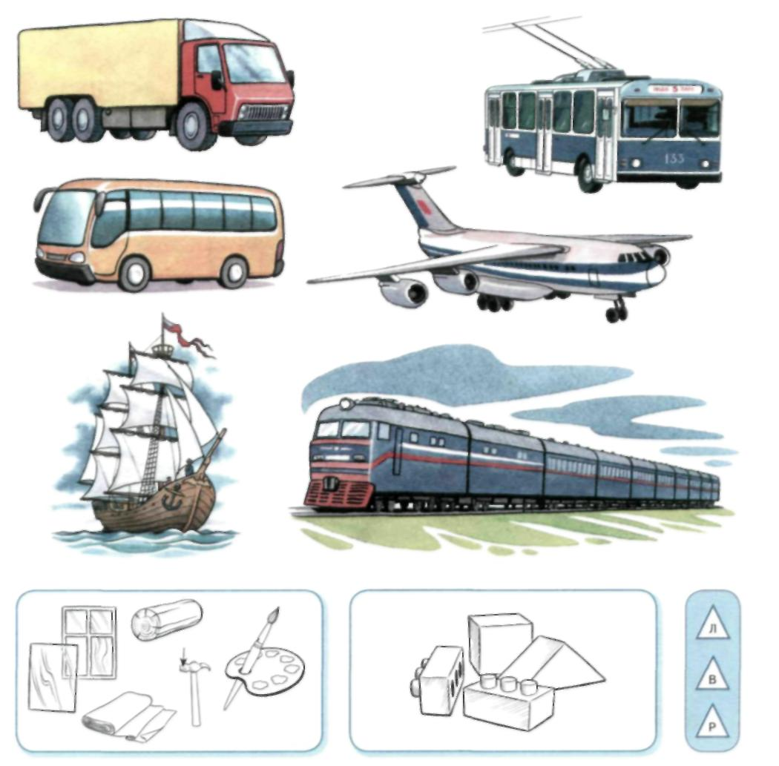
- Сравни транспортные средства. Составь предложения по образцу: Грузовик сделан из железа, и троллейбус тоже железный. У машины шесть больших колёс с шинами из толстой резины, а у троллейбуса четыре колеса поменьше...
Материал и цвет
Части предмета

Тема: «ТРАНСПОРТ»
- «Отгадай загадки». По карточкам «прочитай» загадки паровозика. Образец: Эта машина относится к водному транспорту, как и катер. Она белого цвета, как снежинка. У неё есть труба, как у печки. Соедини линией каждую загадку с картинкой-отгадкой.
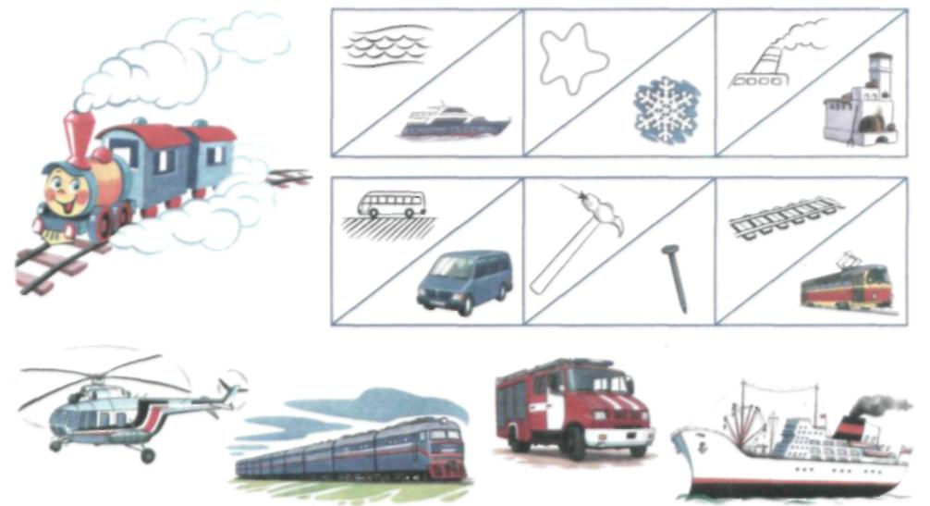
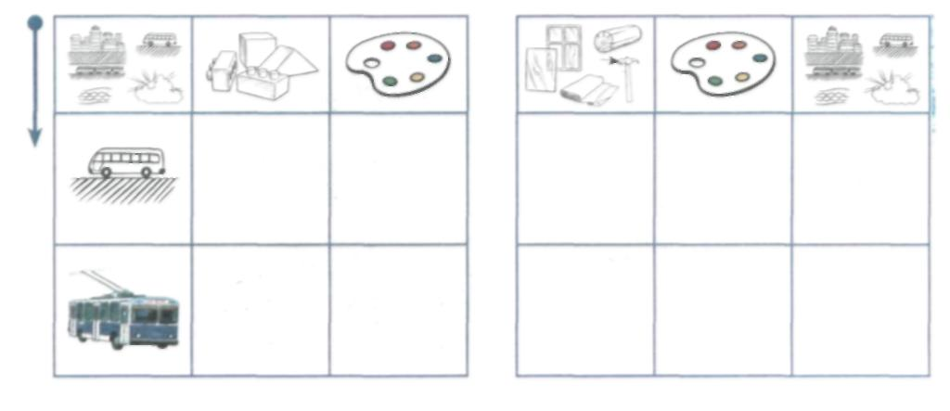
- «Составь загадку сам». По карточкам-подсказкам составь и нарисуй в пустых квадратиках загадки про оставшиеся виды транспорта. Загадай их друзьям или маме. Образец: Это наземный вид транспорта, как и троллейбус...

Тема «ТРАНСПОРТ»
- Послушай рассказ. Как его можно назвать?

Однажды Маша с папой шли по улице. Вдруг они услышали звук сирены, а вскоре показалась белая машина с красным крестом. На её крыше ярко и тревожно мигал синий маячок. Автомобили вокруг притормаживали и старались уступить дорогу громкой машине.
- Папа, а почему эту машину все пропускают? — спросила Маша.
- Потому, что это специальная машина. Такие машины помогают человеку в работе.
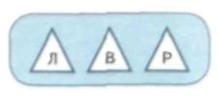
Есть снегоуборочные машины, поливальные машины, машины-бензовозы. Иногда для спасения чьей-то жизни может срочно потребоваться помощь. Тогда вызывают специальную машину скорой помощи. В ней есть современное медицинское оборудование. Врачи оказывают человеку первую помощь и, если это нужно, могут быстро отвезти тяжело больного в больницу.
Есть ещё пожарные машины. Они спешат по вызовам на пожары. Бригада пожарных спасает людей и с помощью специального оборудования тушит огонь пеной и водой.
Специальные машины всегда спешат к кому-то на помощь. Вот, Маша, почему их все пропускают!

- Рассмотри картинки. Раскрась бусинки справа от картинок подходящими цветами (по порядку следования картинок в рассказе). Расскажи о специальных машинах.
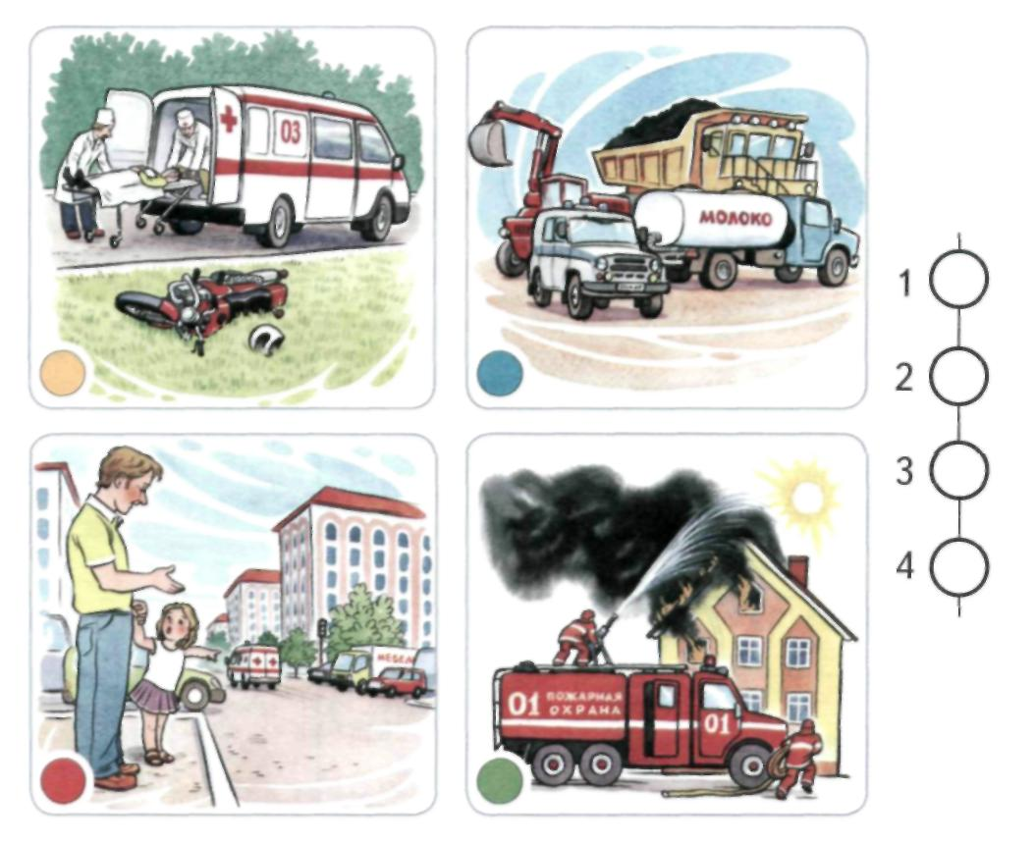
Тема: «ТРАНСПОРТ»
- «Составь рассказы-описания». Назови транспортные средства. Составь рассказ-описание каждого транспортного средства по картинному плану. Начни рассказ так: Я хочу рассказать о... (троллейбусе).
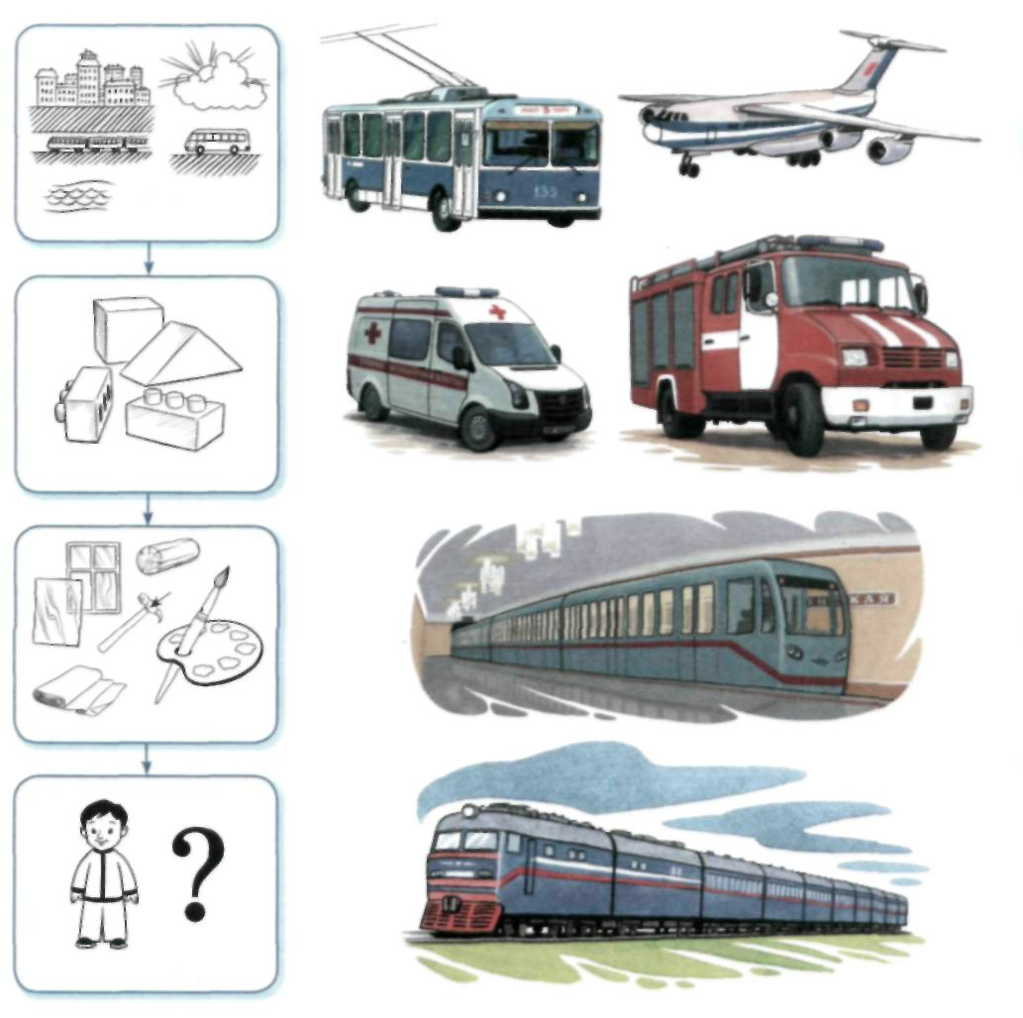
Вид транспорта и как используется?
Части предмета
Материал и цвет
Профессия
- «Составь рассказы-сравнения». Составь рассказы-сравнения каждой пары транспортных средств по картинному плану. Начни рассказ так: Я хочу рассказать о... (троллейбусе и самолёте).

Тема: «МЕБЕЛЬ»
- Рассмотри картинки и условные обозначения. Расскажи, для чего человеку нужен и в каком помещении находится каждый предмет мебели? Составь предложения по образцу: На этом столе готовят еду. Стол для кухни — это кухонная мебель.
- Сравни пары предметов мебели. Составь предложения по образцу: На столе готовят еду, а на кровати — спят. Стол для кухни — это кухонная мебель, а кровать — мебель для спальни.
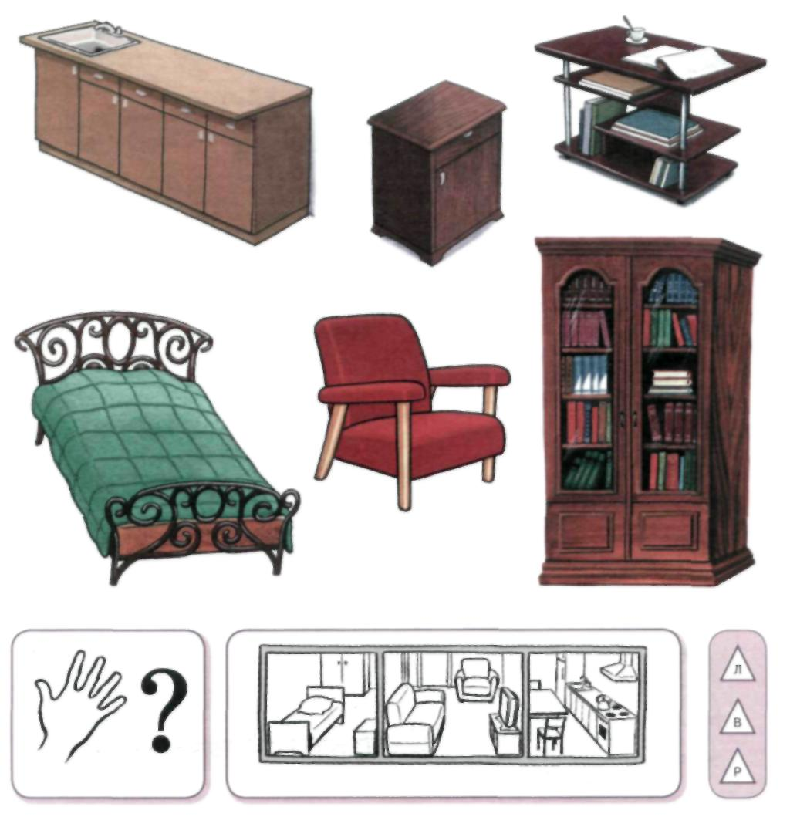
Для какого помещении»?
Как используется?
Тема: «МЕБЕЛЬ»
- Рассмотри предметы мебели и условные обозначения. Расскажи, из каких частей состоит, какого цвета и из чего сделан каждый предмет мебели? Составь предложения по образцу: У журнального столика есть серые металлические ножки, полочки и блестящая столешница.
- Сравни пары предметов мебели. Составь предложения по образцу: У этого журнального столика — три металлические ножки, деревянные полочки и столешница, а у кресла — мягкое сиденье, спинка и подлокотники, обтянутые тканью.
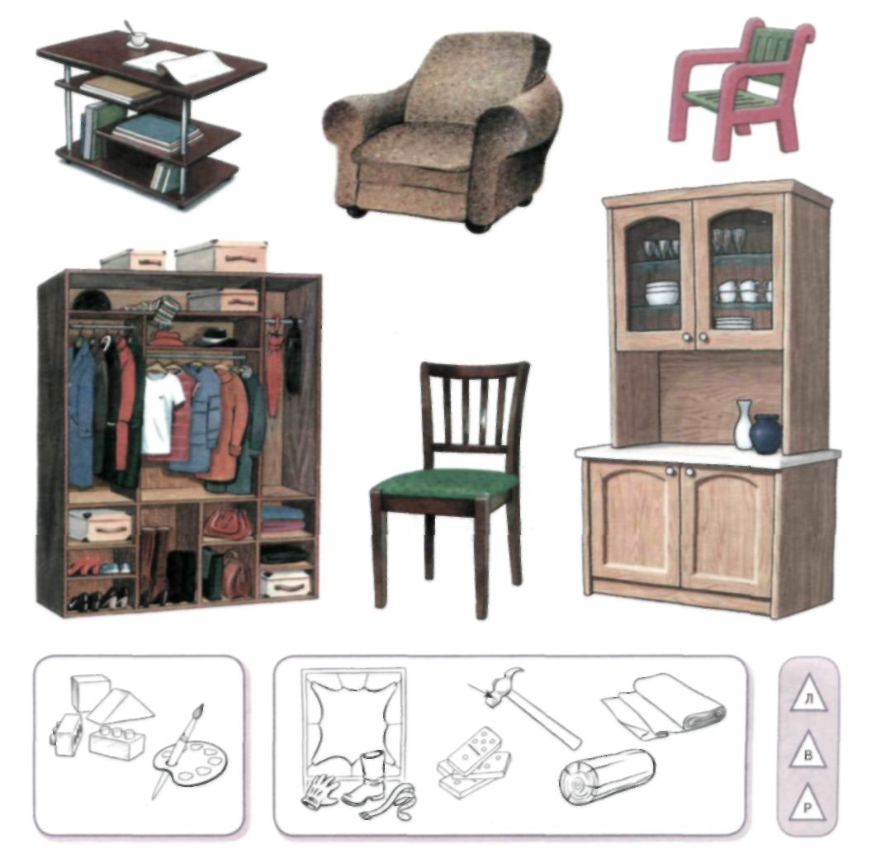
Материал (кожа, пластик, металл, дерево, ткань)
Части предмета и цвет
Тема: «МЕБЕЛЬ»
- Рассмотри предметы мебели и условные обозначения. Расскажи, для кого предназначены эти предметы мебели: для взрослых, для детей или для кукол? Как ухаживают за мебелью? Составь предложения по образцу: Это буфет для взрослых. Полки и дверцы буфета можно протирать от пыли влажной тряпочкой.
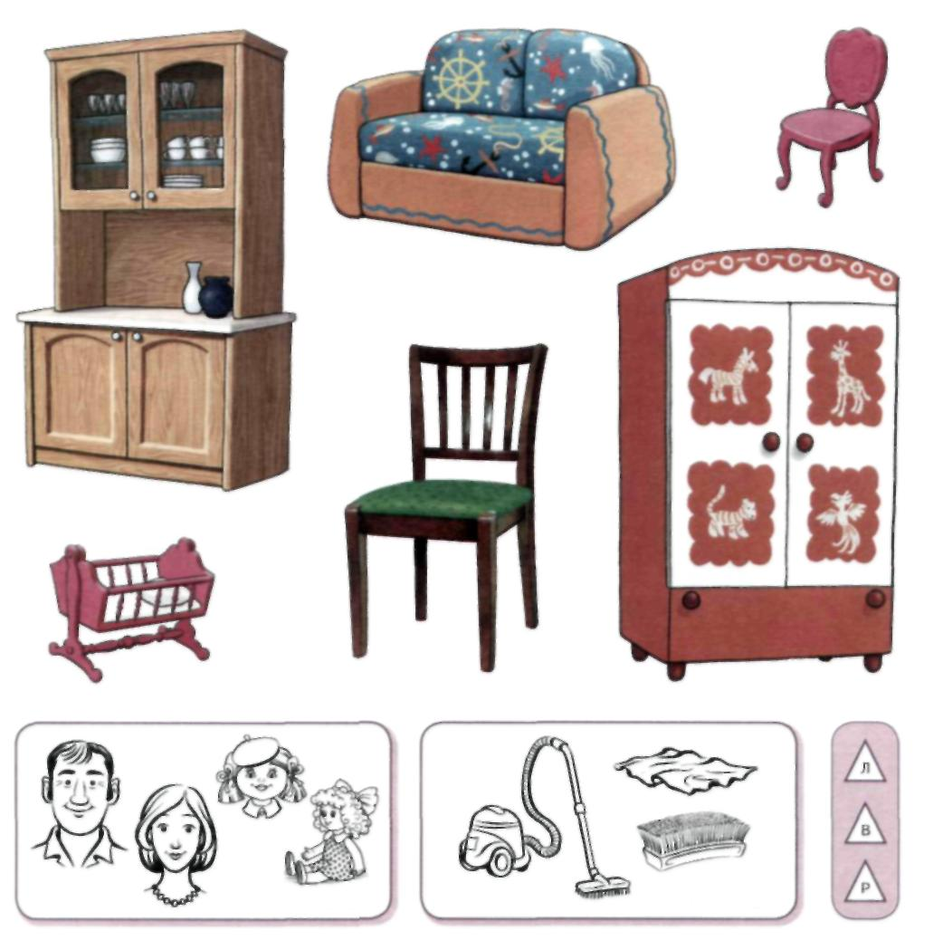
- Сравни пары предметов мебели. Составь предложения по образцу: Это буфет для взрослых, а эта кроватка для кукол — кукольная. Полки буфета можно протирать от пыли влажной тряпочкой, а кроватку — мыть в тёплой воде.
Для кого мебель?
Как ухаживают?
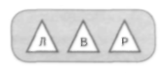
Тема: «МЕБЕЛЬ»
- «Отгадай загадки». По карточкам «прочитай» загадки столяра. Образец: Этот предмет для кухни, как и чайник. У него четыре ножки, как у стола. Он сделан из дерева, как матрёшка. Соедини линией каждую загадку столяра с картинкой-отгадкой.
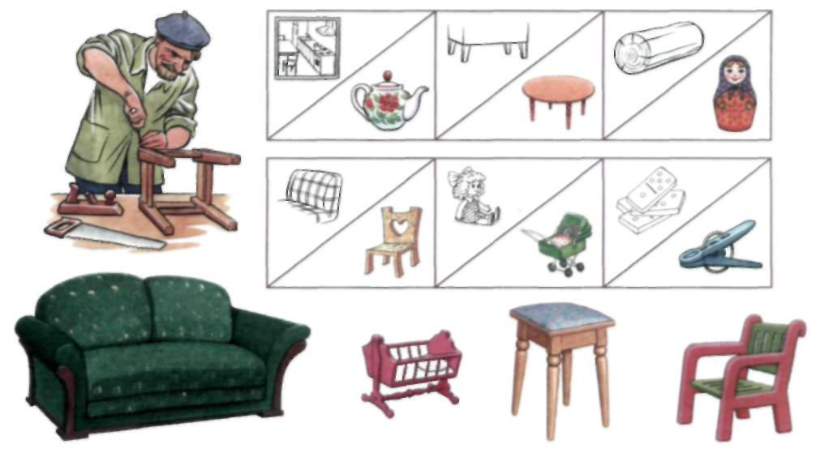
- «Составь загадку сам». По карточкам-подсказкам составь и нарисуй в пустых квадратиках загадки про оставшиеся предметы мебели. Загадай их друзьям или маме. Образец: Этот предмет мебели в доме для гостиной, как и журнальный столик...
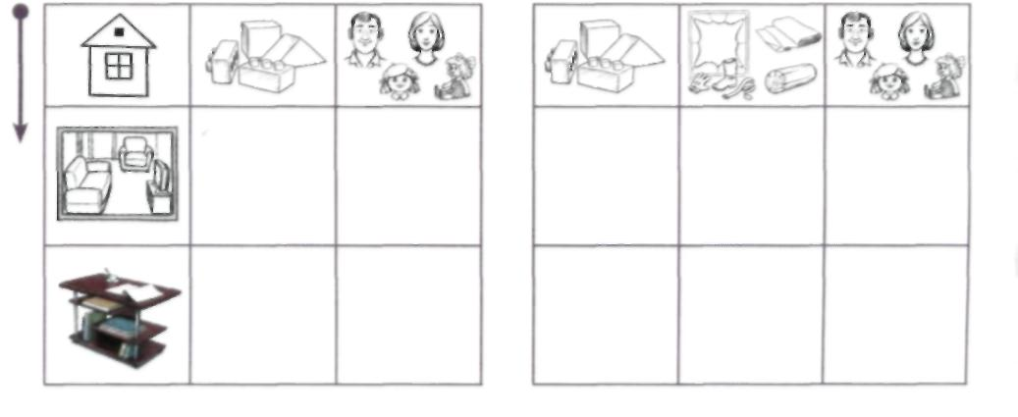
Тема: «МЕБЕЛЬ»
- Послушай рассказ. Как его можно назвать?

- Хорошо бы нам поставить в гостиную новый удобный диван! — сказал как-то вечером попа.
- А где мы его возьмём? — спросил Ваня.
- Конечно же, купим в мебельном магазине. Там много самой разной мебели. Как говорят, на любой вкус!
Вместе с родителями Ваня и Маша долго ходили по магазину, рассматривали кровати, кресла и диваны. Наконец, они остановились у большого, удобного и прочного дивана. Он всем сразу понравился. Продавец помог оформить заказ и сказал, что диван сначала сделают на мебельной фабрике, а затем привезут в квартиру.
На фабрике рабочие подобрали нужную ткань и обили ей спинку и сидение дивана. Подлокотники сделали деревянными. К нижней части дивана прикрепили четыре ножки на колесиках. И вот диван был готов.
В назначенный день грузчики привезли диван на большой грузовой машине и установили его в гостиной комнате. Новый диван всем очень понравился!


- Рассмотри картинки. Раскрась бусинки справа от картинок подходящими цветами (по порядку следования картинок в рассказе). Расскажи о том, как в гостиной Вани и Маши появился новый диван.
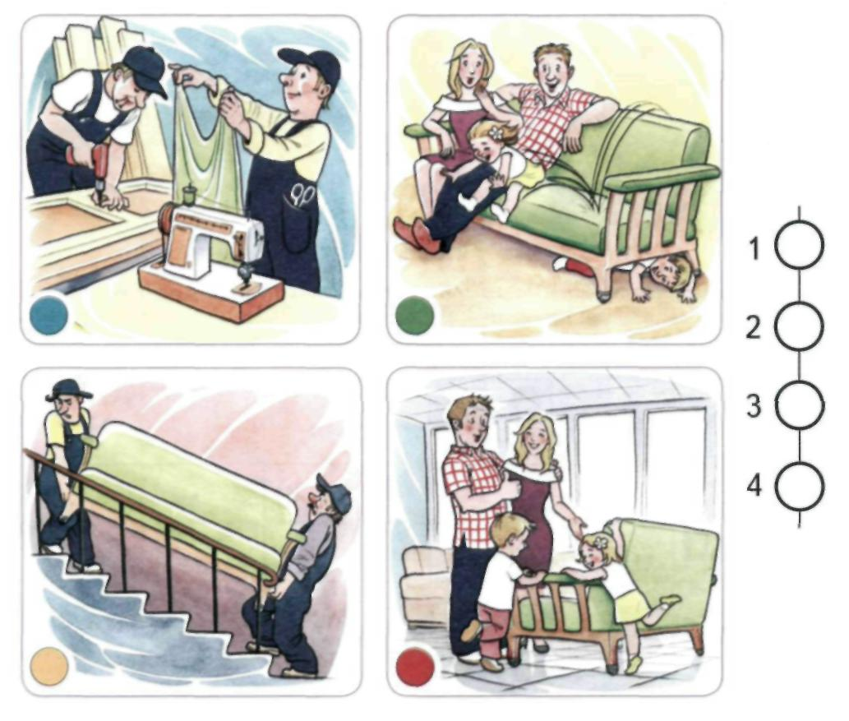
Тема: «МЕБЕЛЬ»
- «Составь рассказы-описания». Назови предметы мебели. Составь рассказ-описание каждого предмета по картинному плану. Начни рассказ так: Я хочу рассказать о... (табурете).
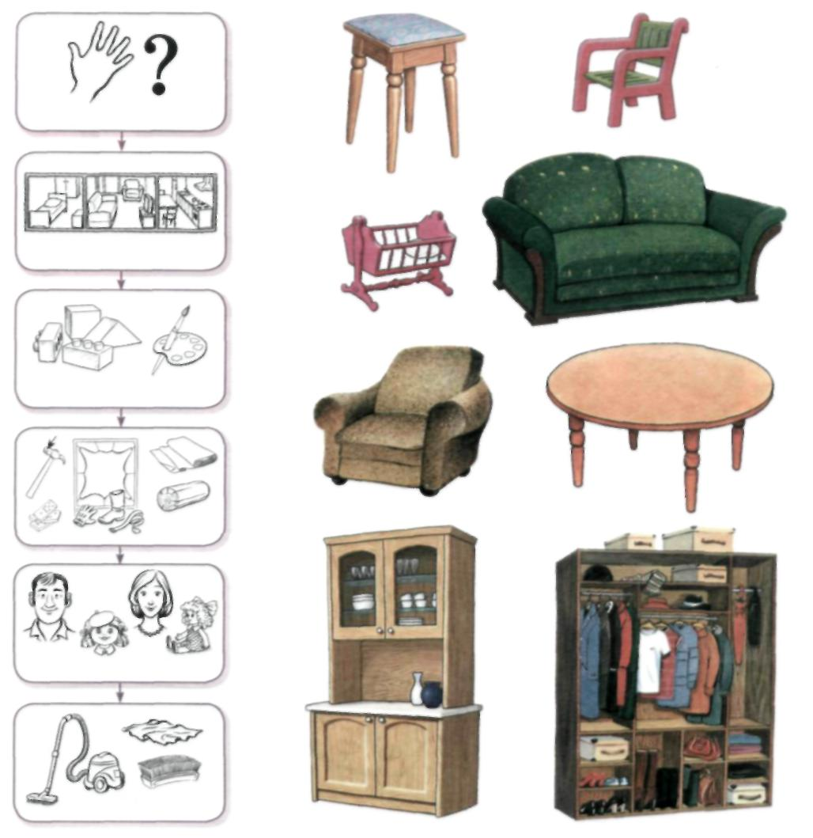

- «Составь рассказы-сравнения». Составь рассказы-сравнения каждой пары предметов по картинному плану. Начни рассказ так: Я хочу рассказать о... (табурете и стульчике).
Как используется?
Для какого помещения?
Части предмета и цвет
Как ухаживают?
Материал
Для кого мебель?
Тема «ПОСУДА»
- Рассмотри картинки и условные обозначения. Расскажи, какого размера и цвета каждый предмет посуды. Составь предложения по образцу: Это чайная чашка и блюдце. Чашка — посуда среднего размера. Чашка зелёная.
- Посуда бывает кухонная, столовая, чайная и кофейная. Соедини линиями разных цветов предметы посуды и подходящие символы. Расскажи, к какой группе относится каждый предмет посуды и как их использует человек. Составь предложения по образцу: Чашка — это чайная посуда. Из чашки человек пьёт чай.
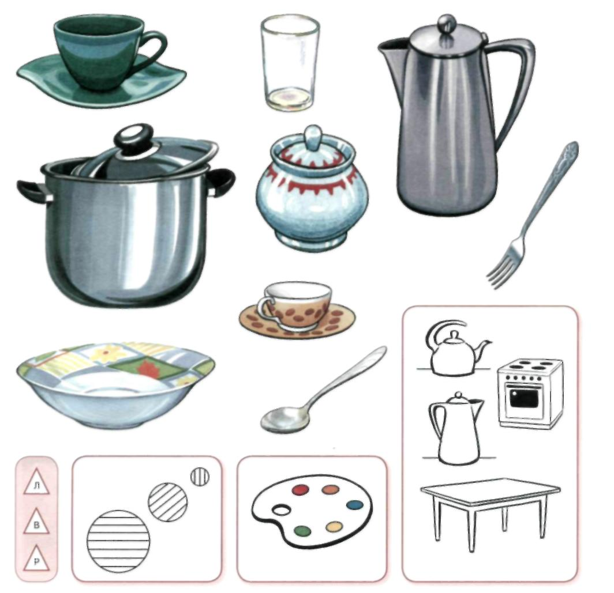
Размер
Цвет
К какой группе относится?
Тема: «ПОСУДА»
- Рассмотри картинки и условные обозначения. Расскажи, из каких частей и из каких материалов сделан каждый предмет посуды. Как нужно ухаживать за посудой? Составь предложения по образцу: У сковороды есть толстые стенки, донышко, и ручка. Сковорода сделана из чугуна, значит она — чугунная. Грязную сковороду моют губкой в тёплой воде со средством для мытья посуды.
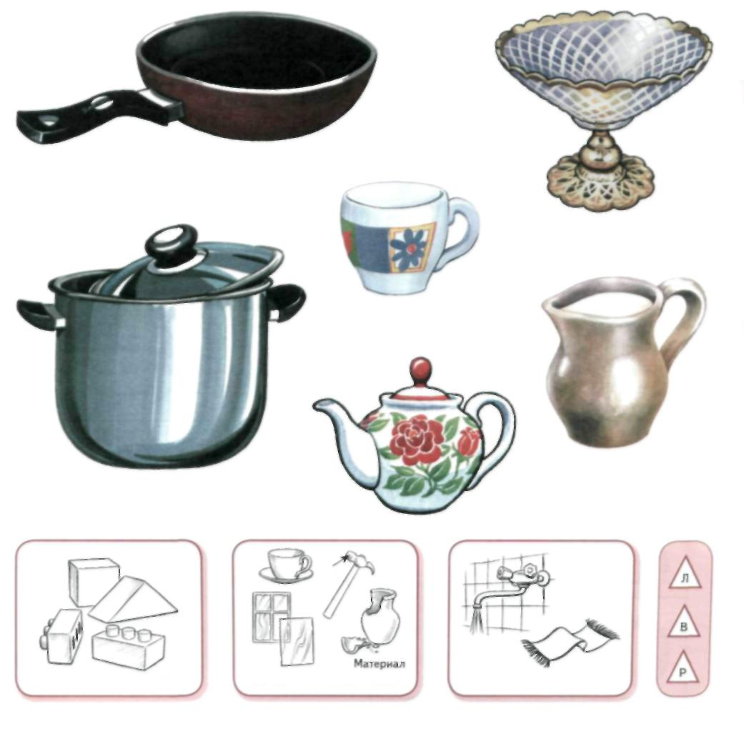
- Сравни пары предметов посуды. Составь предложения по образцу: У сковороды толстые стенки и дно, а у кастрюли — тонкие. У сковороды одна длинная ручка, а у кастрюли две короткие. Сковорода чугунная, а кастрюля — металлическая.
Части предмета
(фарфор, железо, стекло, глина)
Как ухаживают?
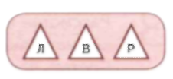
Тема «ПОСУДА»
- «Отгадай загадки». По карточкам «прочитай» загадки бабушки Федоры. Образец: Этот предмет относится к кухонной посуде, как и миска. У этого предмета посуды есть две ручки, как и у сумки. Он сделан из металла, как и гвоздь. Соедини линией каждую загадку Федоры с картинкой-отгадкой.
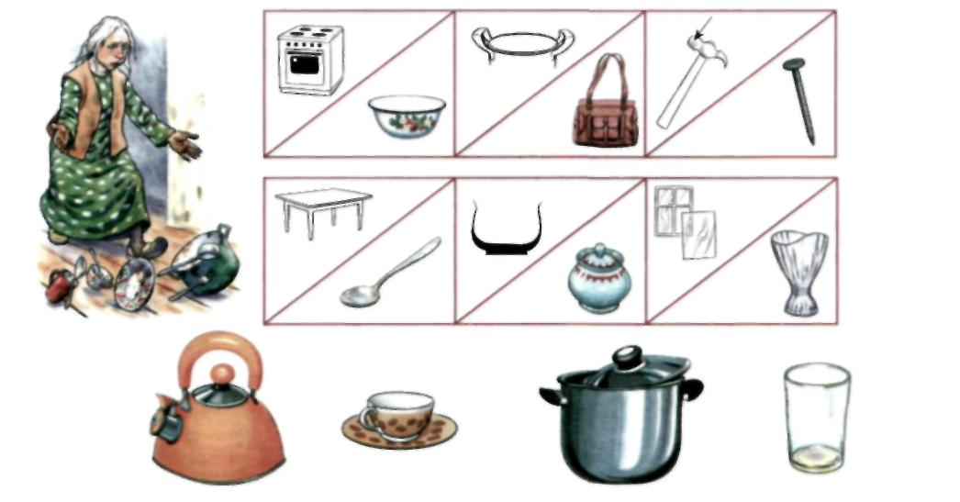
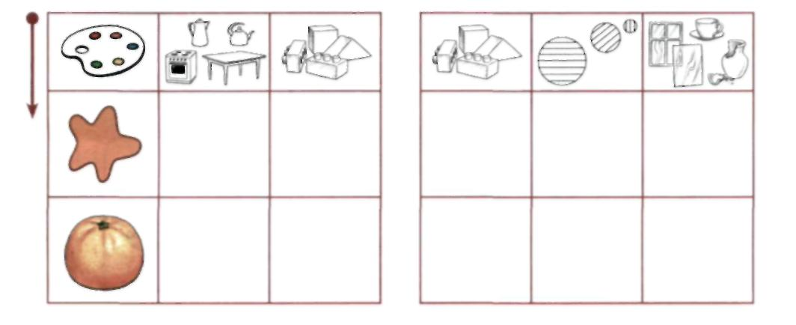
- «Составь загадку сам». По карточкам-подсказкам составь и нарисуй в пустых квадратиках загадки про оставшиеся предметы посуды. Загадай их друзьям или маме. Образец: Этот предмет оранжевого цвета, как и апельсин...

Тема «ПОСУДА»
- Послушай рассказ. Как его можно назвать?

Однажды мама купила и принесла домой красивый белый кувшин, расписанный синими и голубыми розами.
- А как делают такую красивую посуду? — спросили Ваня и Маша.
- Как говорится: «Лучше один раз увидеть, чем сто раз услышать», — ответил детям папа, — Давайте поедем на завод в село Гжель и посмотрим.
В этом селе издавна изготавливали из белой глины различные игрушки и гончарные изделия, украшенные синей росписью. Гжельский промысел сохранился до настоящего времени.
Гжельскую керамику делают из глины на гончарном круге или в гипсовых формах. Затем украшают её небольшими фигурками людей и животных и сине-голубыми узорами. После этого предметы посуды обжигают в специальных печах при высокой температуре. Готовую посуду отвозят в магазины, где её и покупают люди.
Вот, ребята, как делают гжельскую керамику.


- Раскрась бусинки справа от картинок подходящими цветами (по порядку следования картинок в рассказе). Расскажи о том, как делают керамическую посуду в селе Гжель.
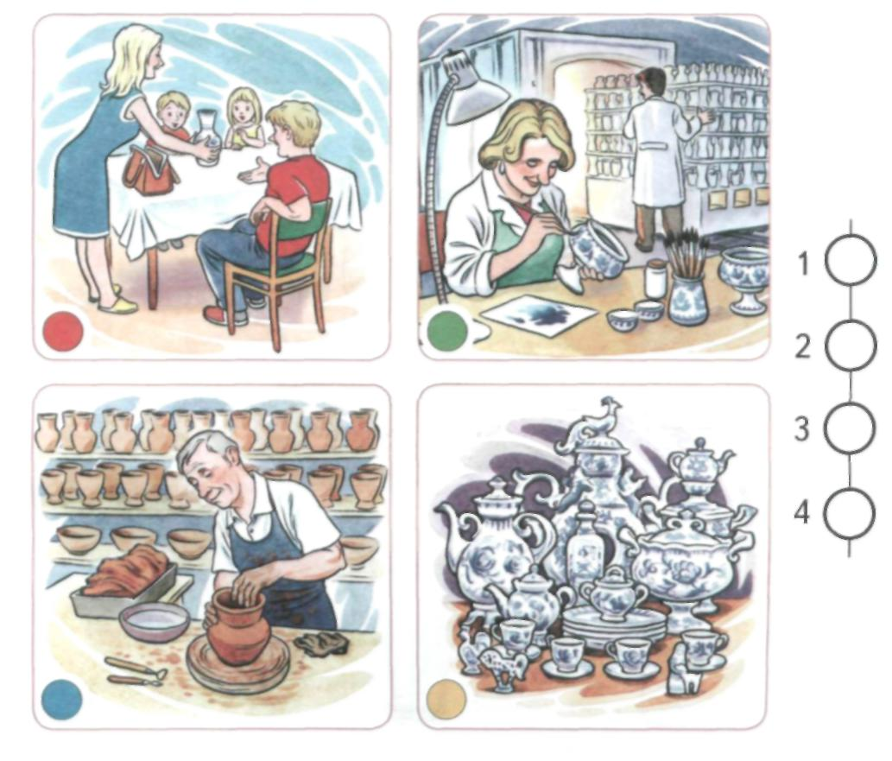
Тема: «ПОСУДА»
- «Составь рассказы-описания». Назови предметы посуды. Составь рассказ-описание каждого предмета по картинному плану. Начни рассказ так: Я хочу рассказать о... (чайнике).
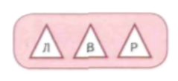
- «Составь рассказы-сравнения». Составь рассказы-сравнения каждой пары предметов по картинному плану. Начни рассказ так: Я хочу рассказать о... (чайнике и кастрюле).
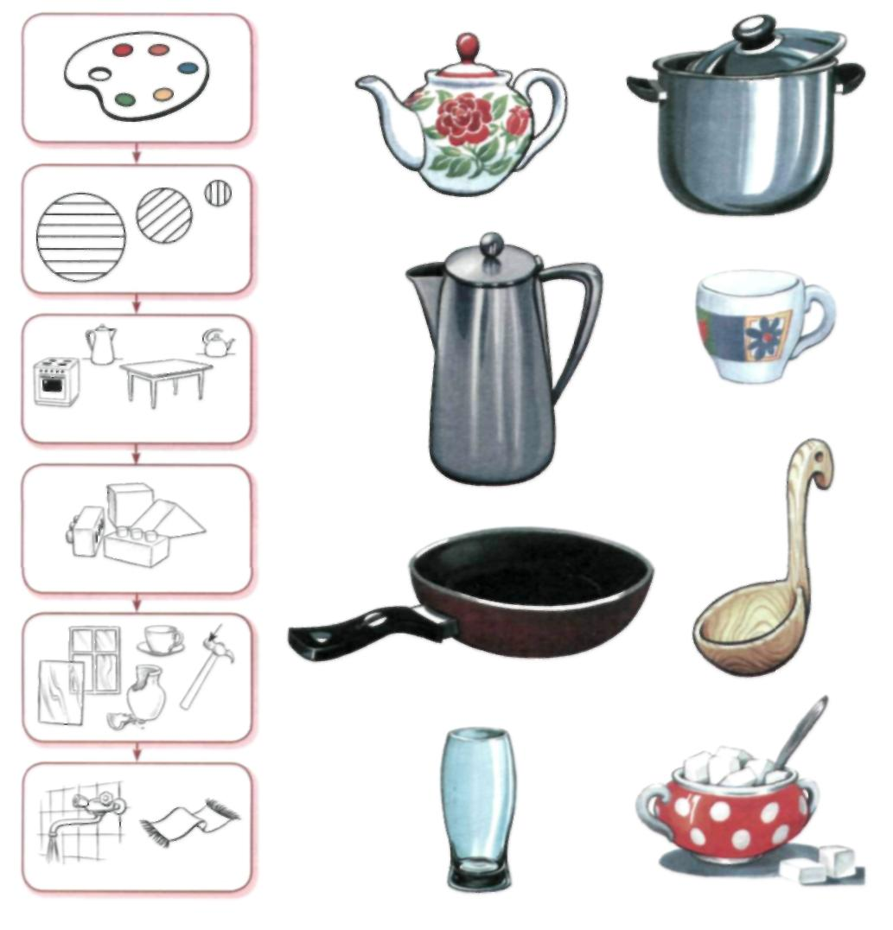
Цвет
Размер
К какой группе относится?
Части предмета
Материал
Как ухаживают?

УДК 372.41 ББК 74.3 А79
Издание развивающего обучения
Арбекова, Н.Е. А79 Развиваем связную речь у детей 6—7 лет с ОНР. Альбом 3. Мир человека / Н.Е. Арбекова. — М.: Издательство ГНОМ, 2010. — 32 с.
ISBN 978-5-91928-025-5
Альбом «Мир человека» входит в комплект пособий по развитию связной речи у детей 6—7 лет с общим недоразвитием речи (ОНР). Представленные в нем упражнения по лексическим темам «Одежда. Обувь. Головные уборы», «Инструменты», «Профессии», «Транспорт», «Мебель», «Посуда» помогут провести эффективную работу по развитию словесно-логического мышления и связной речи. Проведение систематических занятий по альбому предполагает проверку и оценку полученных ребёнком знаний логопедом, воспитателями и родителями. Это позволяет повторять изученный материал, что способствует закреплению у ребёнка сформированных речевых навыков.
Альбом «Мир человека» можно использовать при проведении индивидуальных или подгрупповых занятий по развитию связной речи детей как с речевыми нарушениями, так и без них. Пособие адресовано логопедам, воспитателям логопедических групп и родителям.
УДК 372.41 ББК 74.3
Арбекова Нелли Евгеньевна
Развиваем связную речь у детей 6—7 лет с ОНР
Альбом 3. Мир человека
Издатель — А.П. Казаков
Иллюстрации — Д.Р. Кудряков, Н.В. Кулакова
Обложка — Д.Р. Кудряков
Оригинал-макет — Н.М. Кудрякова
Работа печатается в авторской редакции
Подписано в печать 10.09.2010. Формат 84х№8'/₁₆. Усл. печ. л. 3,36. Тираж 5000 экз. Заказ №1342
ООО «Издательство ГНОМ». 107076, Москва, ул. Стромынка д. 18, корп. 13
Тел./факс: (495) 617-06-97. Тел.: 8-926-215-10-05, 8-925-046-44-46
Эл. почта: gnom_logoped@newmail.ru
Отпечатано в ОАО «Фабрика офсетной печати № 2». 141800, Московская область, г. Дмитров, ул. Московская, д. 3.
©Арбекова Н.Е.,2010
ISBN 978-5-91928-025-5 © Оформление. ООО «Издательство ГНОМ», 2010

Издательство «ГНОМ»
предлагает комплект пособий Н.Е. Арбековой
«Развиваем связную речь у детей 6-7 лет с ОНР»
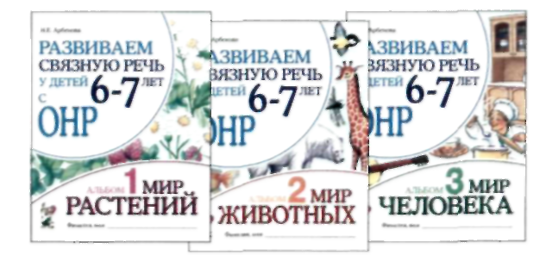
- Альбом 1.
Мир растений
- Альбом 2.
Мир животных
- Альбом 3.
Мир человека

Готовятся к печати пособия:
- Развиваем связную речь у детей 6—7 лет с ОНР. Конспекты фронтальных занятий логопеда
- Развиваем связную речь у детей 6—7 лет с ОНР. Конспекты подгрупповых занятий логопеда
- Развиваем связную речь у детей 6—7 лет с ОНР. Демонстрационный материал к конспектам занятий логопеда
- Развиваем связную речь у детей 6—7 лет с ОНР. Планирование работы логопеда в подготовительной к школе группе
- Развиваем связную речь у детей 6—7 лет с ОНР. Планирование работы воспитателя в подготовительной к школе группе

Эти пособия и множество другой развивающей и обучающей литературы
вы можете приобрести или заказать «КНИГА-ПОЧТОЙ»
на специализированной выставке-продаже «ДОШКОЛЬНИК» по адресу:


107076, Москва, ул. Стромынка, д. 18
Помещение копировального центра
Проезд: ст.м. Сокольники, авт. 265, 716, трол. 14, 32, 41, тр. 7
до ост. «Депо им. Русакова. Академия приборостроения»
Тел.: 8-926-215-10-05, 8-925-046-44-46
Эл. почта: gnom_logoped@newmail.ru

